1.Korku ve heyecan sırasında salgılanan adrenalin hormonunu hangi bez yapar?
A) Hipofiz
B) Böbrek üstü bezi
C) Pankreas
D) Epifiz

2. . Aşağıdakilerden hangisi hormon salgılayan bezlerden biri değildir?

A) Hipofiz B) Tiroid
C) Safra kesesi D) Pankreas

3. Hormonların taşınması aşağıdakilerden hangisi ile gerçekleşir?
A) Elektriksel ve kimyasal değişikliklerle
B) Kan dolaşımıyla
C) Uyartıların merkezi sinir sistemine iletilmesiyle
D) Metabolik faaliyetlerle

4. Endokrin sistemin salgısı olan hormonların salgılanmasını aşağıdaki sistemlerden hangisi kontrol eder?
A) Dolaşım sistemi
B) Boşaltım sistemi
C) Sinir sistemi
D) Merkezi sinir sistemi

5. Aşağıdaki hastalıklardan hangisi bir iç salgı hastalığıdır?
A) Verem B) Şeker hastalığı
C) Menenjit D) Zatüre

6. Kanın % 55'ini oluşturan plazma kısmında aşağıdakilerden hangisi bulunmaz?
A) Glikoz B) Aminoasit
C) Selüloz D) Vitamin

7. Aşı ve serum ile ilgili olarak aşağıda verilen ifadelerden hangisi yanlıştır?
A) Serum elde etmek için aşı gereklidir,
B) Serum hastaya, aşı sağlıklı insana
uygulanır.
C) Aşıda antikor, serumda toksin bulunur.
D) Aşı koruyucu, serum tedavi edicidir.

8. . Aşağıdakilerden hangisi kan yoluyla bulaşan bir hastalıktır?
A) Sarılık
B) Kızamık
C) Suçiçeği
D) AİDS

9. . Kan plazmasında aşağıdaki maddelerden hangisi bulunmaz?
A) Su
B) Fibrinojen
C) Antikor
D) Parçalanmamış besinler

10. Kandaki akyuvarın görevi aşağıdakilerden hangisidir?
A) Vücuda giren mikroplan yok eder,
B) Hücrelere oksijen taşır.
C) Kanın pıhtılaşmasını sağlar.
D) Hücrelerde oluşan artık maddeleri taşır

11. Kırmızı kemik iliğinden aşağıdakilerden hangisi meydana gelmez?
A) Bazı akyuvarlar
B) Alyuvarlar
C) Kan pulcukları
D) Kan serumu

12. Yandaki şekilde kan grupları ve aralarındaki kan alışverişi gösterilmiştir.

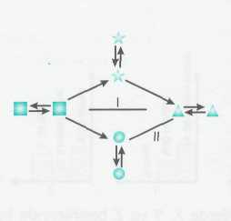
Buna göre numaralarla gösterilen okların yönü aşağıda-kilerden hangisin-deki gibi olmalıdır
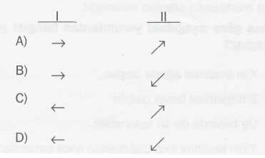

13. Alyuvarın yapısında bulunan hemoglobin, 0₂ ve C0₂'in taşınmasını sağlar. Mersin'de yaşayan birinin 1 mm³ kanında ortalama 5 milyon alyuvar bulunurken Erzurum'da yaşayan birinin kanında ortalama 6 milyon alyuvar bulunabilir.
Bunun sebebi aşağıdakilerden hangisi olabilir?
A) Deniz seviyesinde, 0₂ hemoglobine daha kolay
bağlanır.
B) Deniz seviyesinde oksijen ihtiyacı daha azdır.
C) Yüksek bölgelerde hemoglobinin 0₂ taşıma kapasitesi azalır.
D) Yüksek bölgelerde O₂ miktarı daha azdır.

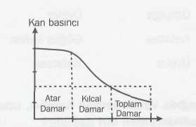
14.

Yukarıdaki grafikte insan dolaşım sisteminde damarlardaki kan basıncının değişimi gösterilmiştir.
Buna göre aşağıdaki yargılardan hangileri doğrudur?
I. Atardamar kesiklerinde kan tazyikli akar.
II. Damardaki kan basıncı damarın çapıyla orantılıdır.
III. Kan, kalpten uzaklaştıkça basınç azalır.
A) Yanlız I B) I, III
C) II, III D) I, II, III

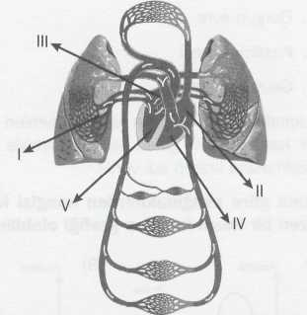
15.

Yukarıda insan dolaşım sistemi gösterilmiştir. Vücuttan gelen kirli kanın temizlenip aorta aktarılıncaya kadar geçtiği yerlerin sıralaması aşağıdakilerden hangisine verilmiştir?

A) II, IV, I, III, V B) I, III, V, II, IV
C) III, V, I, II,IV D) I, II, III, IV, V

16.Aşağıda, kanda bulunan hücreler ve görevleri gruplandırılmıştır.
Bunların doğru eşleştirmesi aşağıdakilerden hangisinde verilmiştir?

I.Antikor üretme
II.Kanın pıhtılaşmasını sağlama
III:Oksijen taşıma
a.Alyuvar
b.Akyuvar
c.Kan pulcuğu
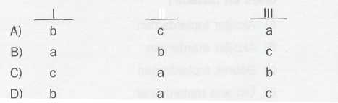

17. . I. Grip
- Hepatit
- Şeker hastalığı
- Sıtma
Mikrobik hastalıklar vücutta akyuvar sayısının artışına sebep olur.
Buna göre yukarıda verilen hastalıklardan hangilerinin bulunduğu kişilerde akyuvar sayısı normalden fazladır?

A) I, II B) II, IV
C) II, III, IV D) I, II, IV

18. Küçük kan dolaşımında kalpten başlanarak izlenen yolu sırasıyla ve doğru olarak aşağıdakilerden hangisi göstermektedir?
- Sağ karıncık - akciğer atardamarı - akciğer - akciğer toplardamarı - sol kulakçık
- Sağ karıncık - akciğer toplardamarı - akciğer - akciğer atardamarı - sol karıncık
- Sol kulakçık - akciğer atardamarı - akciğer - akciğer toplardamarı - sol kulakçık
- Sol karıncık - aort atardamarı – akciğer toplardamar - sağ kulakçık
(1984 FL-II)

19. Kan grubu "0" olan bir insanın, başka gruptan kan alamaması nedendir?
- Alyuvarlarında A ve B maddesi bulunmasından
- Alyuvarlarında A ve B maddesi bulunmamasından
- Kanının plâzmasında alfa ve beta maddeleri bulunmasından
- Kanının plâzmasında, alfa ve beta maddeleri bulunmamasından
(1979 FL-1)
20. Aşağıdakilerden hangisi kan hücrelerinden değildir?
(1984-DPY)
A) Alyuvar
B) Akyuvar
C) Kan pulcuğu
D) Plâzma

21. Aşağıdakilerden hangisi kan pulcukları-nın (trombositlerin) görevidir?
- Vücuda giren mikropların zehirlerine karşı antitoksin salgılamak
- Kanın damardan çıkması hâlinde pıhtılaşmayı sağlamak
- Damarda dolaşan kanın pıhtılaşmasını
önlemek
- Kan grubu maddelerini taşımak
(1982 FL-1)

22. Aşağıdakilerden hangisi akyuvarların görevlerindendir?
- Hücrelere besin taşır.
- Kanın pıhtılaşmasına engel olur.
- Hücrelere oksijen taşır.
- Mikroplara karşı vücutta savunma görevi
yapar.
(1985-DPY)

23. Bir insanın kanında taşıdığı antikorlar yardımıyla belli bir mikroba karşı gösterdiği dirence ne denir?
A) Bağışıklık
B) Alerji
C) Antibiyotik

D)Dezenfeksiyon(1985 - AML)

24. Kan grubu (B) olan bir insan aşağıda kan gruplarının kaç tanesinden kan alabililir?
- (A) grubu
- (B) grubu
- (AB) grubu
- (0) grubu
A) 1 tanesinden C) 3 tanesinden
B) 2 tanesinde D)4tanesindeı
(1985 –AML)
25. Aşağıdakilerden hangisi alyuvarlarla ilgili değildir?
- Kanın yapısında en çok bulunur.
- Yapısında hemoglobin bulundurur.
- Oksijen ve karbondioksit taşır.
- Vücudu mikroplardan korur.
(1987 - DPY)

26. Aşağıda belirtilen damar gruplarından hangisinde, oksijen miktarı yok denecek kadar azdır?
- Üst ana toplardamarı - Akciğer atardamarı
- Alt ana toplardamarı - Akciğer toplardamarı
- Toplardamar kılcalları - Akciğer toplardamarı
- Akciğer atardamarı - Atardamar kılcalları
(1988 FL-II)
27. Akciğerlerde temizlenmiş olan kan kalbin hangi odacığına gelir?
A) Sağ karıncık
B) Sol karıncık
C) Sol kulakçık
D) Sağ kulakçık(1989 FL-II)
28. Yandaki şema kan grupları arasındaki kan alış verişini göstermektedir. Buna göre K harfi hangi kan grubunu ifade eder?
A) A B) B C) 0 D) AB
(2003 DPY - 6)
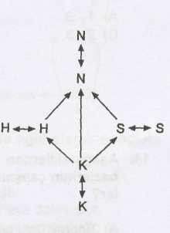

29. Şekilde kanın, vücuttaki dolaşımı verilmiştir. Buna göre kaç numaralı kısımlardaki kan daha fazla oksijen taşır?
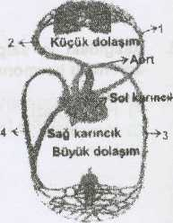

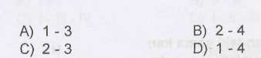

30.

